Tillsynsbegäran – information om höga naturvärden och fridlysta arter i avverkningsanmälan A 49857-2025 i Jokkmokks kommun
Denna tillsynsbegäran behandlar höga naturvärden i avverkningsanmälan A 49857-2025 i Jokkmokks kommun som inkom 2025-10-10 och omfattar 20,4 ha.
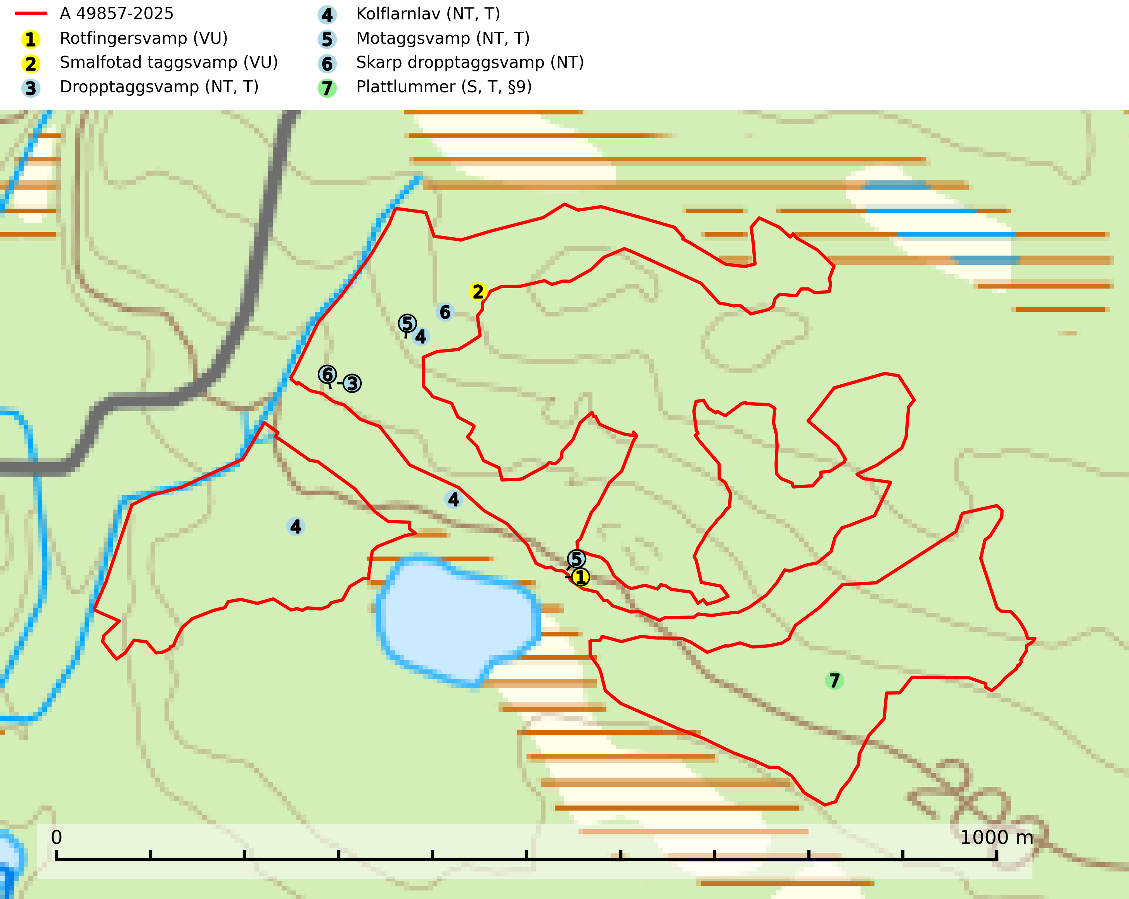
Figur 1. Fyndplatser för naturvårdsarter i och inom 13 meter från avverkningsanmälan. Markörer utan svart kant är placerade på fyndplatsen. Markörer med svart kant är placerade vid sidan av fyndplatsen och har ett svart streck som visar fyndplatsens exakta position. Kartans mittpunktskoordinat är N 7331659, E 729386 i SWEREF 99 TM.
I och inom 13 meter från avverkningsanmälan finns fynd av 7 naturvårdsarter, varav 6 är rödlistade, 1 är fridlyst, 4 är typiska (T) och 1 är signalart (S): rotfingersvamp (VU), smalfotad taggsvamp (VU), dropptaggsvamp (NT, T), kolflarnlav (NT, T), motaggsvamp (NT, T), skarp dropptaggsvamp (NT) och plattlummer (S, T, §9). Se Figur 1.

Tillsynsbegäran
Vi begär härmed att Skogsstyrelsen fattar beslut enligt miljöbalken som säkerställer att skogens höga naturvärden bevaras samt att EU-lagstiftning efterlevs och att artskyddsbrott förhindras.
Vi önskar även ta del av de ställningstaganden och beslut som myndigheten meddelar till följd av aktuell avverkningsanmälan och föreningens inlaga (se 34 § förvaltningslagen).

Naturvårdsarter och fridlysta arter
Nedan följer beskrivningar av de naturvårdsarter och fridlysta arter som har sina livsmiljöer och växtplatser i den avverkningsanmälda skogen. De påträffade naturvårdsarterna är ett tydligt kvitto på att det rör sig om en skog med höga naturvärden.
Rotfingersvamp (VU) bildar mykorrhiza med tall, i tallskog på sandiga marker särskilt på åssluttningar. Huvudsakligen förekommer den i norra Sverige, i äldre icke kalavverkad kontinuitetsskog. Rotfingersvamp är placerad högst upp i Skogsstyrelsens värdepyramid för bedömning av skog med höga naturvärden och globalt rödlistad som nära hotad (NT) vilket innebär att Sverige har ett internationellt ansvar för arten. Områden med arten bör skyddas och undantas från rationellt skogsbruk och slutavverkning, kraftig gallring och skogsgödsling måste helt undvikas (IUCN, 2025; SLU Artdatabanken, 2024; Nitare & Skogsstyrelsen, 2019).
Smalfotad taggsvamp (VU), rödlistad som sårbar, växer på marken under lågor eller fallna stubbar i brandpräglad torr tallskog med lång kontinuitet. Arten är starkt associerad till kolad ved från tallar som sannolikt varit med om flera historiska skogsbränder. Detta är en process som kan ta många hundra år och det tar således mycket lång tid att återskapa lämpliga substrat. Smalfotad taggsvamp är placerad i toppen av Skogsstyrelsens värdepyramid för bedömning av skog med höga naturvärden samt globalt rödlistad som sårbar (VU) vilket innebär att Sverige har ett internationellt ansvar för arten (IUCN Redlist, 2024; Nitare & Skogsstyrelsen, 2019; SLU Artdatabanken, 2024).
Dropptaggsvamp (NT) bildar mykorrhiza med tall, främst i barrskog med trädkontinuitet, i magra, torra och ljusöppna lavtallskogar och i barrblandskogar med friskmossor och lingon i fältskiktet. Den totala populationen i landet har minskat och bedöms fortsätta minska till följd av slutavverkningar av tallskog. Det är högst oklart om arten långsiktigt kan etablera och reproducera sig i skogsbestånd som brukas med trakthyggesmetoder, markberedning, gödsling eller föryngring med förädlat plantmaterial. Uppfyller kriterierna för att bli rödlistad på grund av ny kunskap som visar att en större andel av populationen än tidigare bedömt är knuten till kontinuitetsbarrskog. Minskningstakten för den svenska populationen bedöms vara nära gränsvärdet för Sårbar (VU). Dropptaggsvamp är typisk art för 9010 Taiga (SLU Artdatabanken, 2026).
Kolflarnlav (NT) är brandberoende och växer nästan uteslutande på kolad hård kärnved av tall. Etableringen verkar ske först 100–300 år efter brand och nytt substrat nybildas i mycket begränsad omfattning. Avverkning av tallskog av naturskogskaraktär med spår av återkommande bränder är ett hot och mängden lämplig ved att växa på för arten minskar dels på grund av naturlig nedbrytning men framförallt på grund av att det förstörs i samband med slutavverkningar, gallringar och markberedning. Såväl kolflarnlav som mörk kolflarnlav har glänsande bålfjäll och förekommer främst i tall- och blandbarrskogar av naturskogskaraktär med spår av återkommande bränder. Skogar som dessa hyser höga biologiska värden och bör skyddas. Kolflarnlav är typisk art för 9010 Taiga (SLU Artdatabanken, 2024).
Motaggsvamp (NT) bildar mykorrhiza med tall i tallskog och hittas huvudsakligen i äldre, glesare skogsbestånd och hällmarksimpediment. Arten hotas främst av skogsavverkning och tycks försvinna efter slutavverkning, markberedning och plantering. Motaggsvamp är typisk art för 9010 Taiga (SLU Artdatabanken, 2024).
Skarp dropptaggsvamp (NT) bildar mykorrhiza med både gran och tall, främst i barrskogar med trädkontinuitet. Arten uppträder dels i näringsrik kalkbarrskog och dels i sur lavtallskog. Kalkbarrskogarna är ofta grandominerade, olikåldriga och skiktade på frisk mark med ett örtrikt vegetationsskikt. Lavtallskogarna är i regel magra, torra, ljusöppna och ofta brandpräglade. Den totala populationen i landet har minskat och bedöms fortsätta minska till följd av avverkning av äldre barrskogar. Arten har begränsad förmåga att återetablera sig efter slutavverkning eller andra storskaliga skogsbruksåtgärder. Det saknas indikationer på att arten långsiktigt kan etablera eller reproducera sig i skogsbestånd som brukas med metoder som trakthyggesbruk, markberedning, gödsling eller föryngring med förädlat plantmaterial. Minskningstakten för den svenska populationen bedöms vara nära gränsvärdet för Sårbar (VU) (SLU Artdatabanken, 2026).
Plattlummer (§9) växer främst i ljusöppna sandtallskogar eller annan gles, torr och brandpräglad hedbarrskog. Den är mest frekvent i olika typer av naturskogar och kontinuitetsskogar och missgynnas markant av slutavverkning och maskinell markberedning. Söder ut i landet förekommer de närstående arterna cypresslummer (EN, §8) och mellanlummer (NT, §9), vilka båda omfattas av EU:s art- och habitatdirektiv. Plattlummer är typisk art för 9010 Taiga och 2320 Rissandhedar (Nitare & Skogsstyrelsen, 2019; SLU Artdatabanken, 2026).

